ICS
DB3305
CCS
湖州市地方标准
DB 3305/T XXX—XXXX
计量检定校准数据交互规范
Metrological verification and calibration metadata interaction specification
（草案）

XXXX- XX - XX实施
XXXX - XX - XX发布
湖州市市场监督管理局 发布

目 次
引 言 II
1 范围 1
2 规范性引用文件 1
3 术语与定义 1
4 计量检定、校准元数据 3
5 元数据交互原则 8
6 采集方案和交互要求 8

引 言
本标准按照GB/T 1.1-2020《标准化工作导则 第1部分：标准化文件的结构和起草规则》的要求进行编写。
本标准由...提出并归口。
本标准起草单位：湖州市质量技术监督检测研究院。
本标准主要起草人：汪小东、孙超平、翁园园、姚晓娟
本文件为首次发布。

计量检定校准数据交互规范
- 范围
本标准规定了计量检定、校准工作流程中相关数据信息的基本数据内容、以及数据采集的范围、方式、要求等，实际工作中应包含但不限于本标准所列数据信息以及采集方式。
本标准适用于计量检定、校准实验室检测数据信息的建立、采集、交换和共享，其他相关活动可参照使用。
- 规范性引用文件
下列文件中的内容通过文中的规范性引用而构成本文件必不可少的条款。其中，注日期的引用文件，仅该日期对应的版本适用于本文件；不注日期的引用文件，其最新版本（包括所有的修改单）适用于本文件。
ISO/IEC 17025 检测和校准实验室能力的通用要求
ASTM E1578 Standard Guide for Laboratory Informatics（实验室信息管理指南）
GB 11643 公民身份号码
GB 32100 法人和其他组织统一社会信用代码编码规则
GB/T 4754-2017 国民经济行业分类与代码
GB/T 19000 质量管理体系 基础和术语（GB/T 19000-2008，ISO 9000：2005,IDT）
GB/T 7408 数据元和交换格式 信息交换 日期和时间表示法
RB/T 214 检验检测机构资质认定能力评价 检验检测机构通用要求
JJF1069 法定计量检定机构考核规范
JJF1001 通用计量术语及定义技术规范

3 术语和定义

3.1

测量设备 measuring equipment
为实现测量过程所必需的测量仪器、软件、测量标准、标准物质、辅助设备或其组合。
[JJF 1001-2011，定义6.6]

3.2

元数据 metadata
定义和描述其他数据的数据
[GB/T 18391.1-2009，定义3.2.16]

3.3

元数据元素 metadata element
元数据的基本单元。
注1：元数据元素在元数据实体中是唯一的

3.4

元数据实体 metadata entity
一组说明数据相同特性的元数据元素。
注1：可以包括一个或一个以上的无数据实体。

3.5

元数据子集 matadata section
元数据的子集合，由相关的元数据实体和元素组成。

3.6

委托方 client
委托计量技术机构进行检定、校准的主体，通常为企事业单位或个人。

3.7

样品 sample
委托计量技术机构进行检定、校准的样品，通常为计量样品。

3.8

检定校准任务 task
计量技术机构根据委托合同发布的工作任务，主体为样品的检定、校准工作。

3.9

检定、校准数据 data
委托方对样品的描述、检定校准过程及结果的有关信息。

3.10

原始记录 original record
委托方在执行检定、校准任务过程中生成的记录，主要包括检定、校准过程中获取的数据、计算过程、附加信息（如图谱等）和结论等内容。

3.11

证书报告 report
计量技术机构出具的包括委托方数据、样品信息、检定、校准过程数据、检定、校准结论的有关信息数据。

3.12

自动测量装置 automatic device
计量技术机构针对某一类样品通过机器以及机器配置的专用软件自动完成检定、校准工作，相关的数据以文件形式、或数据库形式保存。
针对不同的样品自动测量装置通常不一致；

3.13

检定、校准数据采集 data acquisition
自动提取检定、校准活动中产生的各类数据。

3.14

数据交互 data exchange
包括检定、校准指令发送和检定、校准数据采集两个方向。

4 计量检定、校准元数据

4.1 委托方信息
用于识别委托方基本信息。委托方信息数据项如表1所示。

表1 委托方信息数据项
序号 | 名称 | 类型 | 说明
1 | 委托方 | 文本
2 | 委托方统一社会信用代码 | 文本 | 统一社会信用代码采用 GB 32100；  适用于委托方为组织、企业
3 | 委托方身份证号码 | 文本 | 身份证号码采用 GB 11643；  适用于委托方为个人
4 | 联系人 | 文本
5 | 联系电话 | 文本
6 | 联系地址 | 文本
7 | 现场检定/校准地址 | 文本
8 | 委托方行政区划 | 文本 | 采用《中华人民共和国县以上行政区划代码》；  适用于委托方为组织、企业；
9 | 委托方归属行业 | 文本 | GB/T 4754-2017；  适用于委托方为组织、企业

4.2 检定、校准任务信息
用于识别检定、校准任务有关信息。检定、校准任务信息包含必要的委托方信息，检定、校准任务信息其它数据项如表2所示。

表2 检定、校准任务数据项
序号 | 名称 | 类型 | 说明
1 | 委托单号 | 文本
2 | 受理人员 | 文本
3 | 受理时间 | 日期时间型 | GB/T 7408，采用YYYYMMDDHHmmss格式
4 | 完成期限 | 日期型 | GB/T 7408，采用YYYYMMDD格式
5 | 检定、校准类型 | 文本 | 分为“检定”、“校准”、“测试”等
6 | 附加说明 | 文本

4.3 被检样品信息
用于识别被检样品的信息。样品信息数据项如表3所示。

表3 被检样品信息数据项
序号 | 名称 | 类型 | 说明
1 | 唯一性号 | 文本
2 | 样品名称 | 文本
3 | 样品规格 | 文本
4 | 样品型号 | 文本
5 | 测量范围 | 文本
6 | 准确度等级 | 文本
7 | 制造单位 | 文本
8 | 出厂编号 | 文本
9 | 管理编号 | 文本
10 | 检定、校准要求说明 | 文本
11 | 样品数量 | 文本 | 若为成套样品，需明确每套包含数量
12 | 证书数量 | 文本 | 需要出具证书的数量
13 | 样品检定、校准部门 | 文本
14 | 样品检定、校准分组 | 文本
15 | 样品是否强检 | 布尔 | 被检样品是否为强检器具
16 | 强检器具类型 | 文本 | - 社会公用计量标准  - 部门和企事业单位最高计量标准  - 工作计量器具
17 | 强检器具用途 | 文本 | 3-安全防护  4-医疗卫生  5-环境监测  6-贸易结算  9-其他
18 | 强检项别代码 | 文本 | 采用《中华人民共和国强制检定的工作计量器具明细目录》中项别代码
19 | 强检项别名称 | 文本 | 采用《中华人民共和国强制检定的工作计量器具明细目录》中项别名称
20 | 强检种别代码 | 文本 | 采用《中华人民共和国强制检定的工作计量器具明细目录》中种别代码
21 | 强检种别名称 | 文本 | 采用《中华人民共和国强制检定的工作计量器具明细目录》中种别名称

4.4 检定、校准任务试验数据信息
用于记录检定、校准任务试验数据、结果相关信息。检定、校准任务试验数据信息数据项如表4所示。

表4 其他原始记录信息数据项
序号 | 名称 | 类型 | 说明
22 | 计量参数 | 文本 | 当实际检定、校准有多组检定、校准参数值，应允许多组并列。
23 | 样品特性 | 文本 | 当实际检定、校准有多组检定、校准参数值，应允许多组并列。
24 | 技术要求 | 文本 | 当实际检定、校准有多组检定、校准参数值，应允许多组并列。
25 | 检定、校准数据 | 文本 | 当实际检定、校准有多组检定、校准参数值，应允许多组并列。
26 | 示值误差 | 文本 | 当实际检定、校准有多组检定、校准参数值，应允许多组并列。
27 | 不确定度 | 文本 | 当实际检定、校准有多组检定、校准参数值，应允许多组并列。
28 | 单项判定 | 文本 | 当实际检定、校准有多组检定、校准参数值，应允许多组并列。
29 | 附加说明 | 文本 | 当实际检定、校准有多组检定、校准参数值，应允许多组并列。

4.5 检定、校准任务原始记录基本信息
用于识别被检样品的原始记录相关信息。原始记录信息数据项应包含必要的委托方信息、样品信息、检定、校准任务试验数据信息等数据项，其它原始记录信息数据项如表5所示。

表5 检定、校准任务原始记录信息数据项
序号 | 名称 | 类型 | 说明
1 | 原始记录受控号 | 文本
2 | 原始记录编号 | 文本
3 | 技术依据 | 文本 | 当实际检定、校准工作中用到的规程、规范等内容多于一个时，应允许多项并列。
4 | 计量标准名称 | 文本 | 当实际检定、校准工作中用到的计量标准多于一项时，应允许多项并列。
5 | 计量标准证书编号 | 文本 | 当实际检定、校准工作中用到的计量标准多于一项时，应允许多项并列。
6 | 计量标准准确度等级 | 文本 | 当实际检定、校准工作中用到的计量标准多于一项时，应允许多项并列。
7 | 计量标准范围 | 文本 | 当实际检定、校准工作中用到的计量标准多于一项时，应允许多项并列。
8 | 计量标准有效期限 | 文本 | 当实际检定、校准工作中用到的计量标准多于一项时，应允许多项并列。
9 | 使用标准设备名称 | 文本 | 当实际检定、校准工作中用到的标准样品多台时，应允许多台并列。
10 | 使用标准设备型号规格 | 文本 | 当实际检定、校准工作中用到的标准样品多台时，应允许多台并列。
11 | 使用标准设备测量范围 | 文本 | 当实际检定、校准工作中用到的标准样品多台时，应允许多台并列。
12 | 使用标准设备出厂编号 | 文本 | 当实际检定、校准工作中用到的标准样品多台时，应允许多台并列。
13 | 使用标准设备准确度等级 | 文本 | 当实际检定、校准工作中用到的标准样品多台时，应允许多台并列。
14 | 使用标准设备溯源机构 | 文本 | 当实际检定、校准工作中用到的标准样品多台时，应允许多台并列。
15 | 使用标准设备有效期 | 文本 | 当实际检定、校准工作中用到的标准样品多台时，应允许多台并列。
16 | 检定/校准日期 | 日期型 | GB/T 7408，采用YYYYMMDD格式
17 | 检定/校准地点 | 文本
18 | 环境温度 | 文本
19 | 环境湿度 | 文本
20 | 其他环境条件 | 文本
21 | 检定/校准结论 | 文本
22 | 检定/校准人员姓名 | 文本
23 | 检定/校准人员审核标志 | 布尔 | 是否已经过检定/校准人员审核
24 | 检定/校准人员审核时间 | 日期时间型 | GB/T 7408，采用YYYYMMDDHHmmss格式
25 | 核验人员姓名 | 文本
26 | 核验人员审核标志 | 布尔 | 是否已经过核验人员审核
27 | 核验人员审核时间 | 日期时间型 | GB/T 7408，采用YYYYMMDDHHmmss格式

4.6 证书报告信息
用于报告检定/校准结果相关信息。证书报告信息数据项应包含委托方信息、样品信息、检定、校准任务试验数据信息、原始记录信息等必要的数据项，其他证书报告信息数据项如表6所示。

表6 其他证书报告信息数据项
序号 | 名称 | 类型 | 说明
1 | 证书编号 | 文本
2 | 证书类型 | 文本 | 检定证书、校准证书、测试报告
3 | CNAS资质 | 布尔 | 是否为CNAS资质证书
4 | 证书登记时间 | 日期时间型 | GB/T 7408，采用YYYYMMDDHHmmss格式
5 | 证书发布日期 | 日期型 | GB/T 7408，采用YYYYMMDD格式
6 | 检定/校准人员姓名 | 文本
7 | 检定/校准人员审核标志 | 布尔 | 是否已经过检定/校准审核
8 | 检定/校准人员审核时间 | 日期时间型 | GB/T 7408，采用YYYYMMDDHHmmss格式
9 | 核验人员姓名 | 文本
10 | 核验人员审核标志 | 布尔 | 是否已经过核验审核
11 | 核验人员审核时间 | 日期时间型 | 采用GB/T 7408，YYYYMMDDHHmmss格式
12 | 授权签字人姓名 | 文本
13 | 授权签字人审批标志 | 布尔 | 是否已经过授权签字人审批
14 | 授权签字人审批时间 | 日期时间型 | GB/T 7408，采用YYYYMMDDHHmmss格式
15 | 打印时间 | 日期时间型 | GB/T 7408，采用YYYYMMDDHHmmss格式
16 | 打印人员 | 文本
17 | 打印次数 | 数值 | 当打印次数大于1时，应能分别列出打印时间和打印人员信息。
18 | 电子证书标记 | 布尔 | 是否为电子报告
19 | 电子证书路径 | 文本 | 适于于电子报告时，存放电子报告存储路径

4.7 数据项新增和删减
4.7.1 新增数据项处理
新增计量检定、校准数据数据项应符合计量检定、校准数据分类的基本原则，且不应与已有基本数据项相互重复和矛盾。
4.7.2 删减数据项处理
计量检定、校准实验室可依据自身业务特点删减部分基本数据项，但保留下来的数据项组成结构应与本标准的基本数据项组成框架保持一致。

5.元数据交互原则
计量检定、校准元数据交互是通过检定、校准任务下发、检定、校准指令发送、检定、校准数据上报等方式，在检定、校准活动中自动获取满足原始记录与证书报告中所要求的数据。

5.1 合法性原则
应以符合国家法律、法规的途径采集产品质量信用信息，不应以欺诈、窃取、贿赂、利诱、胁迫、侵入计算机等非法手段获取，并应保护国家、社会公共利益及企业的合法权益。计量检定、校准数据信息的采集应符合原始性要求，不应经过人为的修改、篡改等方式获取。

5.2 一致性原则
计量检定、校准数据信息在检定、校准设备、计量管理系统中各功能模块的信息完全一致，不应有选择性的进行取舍、分割、随意修改或删除，应保持被采集信息的原始完整性。

5.3 可追溯原则
对采集的数据通过进行来源追溯、修改痕迹追溯。

6．采集方案和交互要求

6.1 采集范围
计量检定、校准元数据信息的采集范围包括但不限于本标准第四章节数据项内容。
采集的数据项能够满足计量检定、校准的特征指标，这种指标具有单一性和精确度。描述一个采集数据项的属性包括以下内容：
- 数据项名称
- 字段名
- 字段类型
- 说明

6.2 数据采集要求
计量检定、校准数据信息应满足以下要求：
a)为保证数据的时效性，数据定期或实时采集、动态更新；
b)采集的数据记录是唯一的；
c)采集的数据记录各数据项不存在异议；
d)采集的数据与信息管理系统的数据是一致的；
e)采集的数据的完整的来源链路信息，能够随时对采集的数据进行回溯。

6.3 数据交互方式

6.3.1数据交互要求
数据交互方式主要包括基于数据库、文件和通讯接口的交互，其中基于数据库的交互和基于文件的交互主要适用于检定、校准数据采集，基于接口的交互主要适用于检定、校准指令发送和检定、校准数据上报。数据交互的自动测量设备和业务管理软件应满足以下要求：
- 由业务管理软件认证授权。采集的数据需要通过业务管理软件生成的对应认证授权代码；
- 自动测量设备支持配置授权认证码，并在采集过程中同时提供授权验证码；
- 自动测量设备、业务管理软件均需支持异常处理，采集过程中建设异常处理机制解决数据采集过程中发生异常情况，需覆盖异常捕获、异常分析、异常处理步骤。

6.3.2 采用基于数据库的交互方式
应满足以下要求：
- 数据提供方、数据接收方的数据交换应满足图1所示的基于数据库采集方式的结构图；
- 自动测量设备提供采集的数据库类型、IP地址、端口号、服务名、数据库用户名和密码；
- 自动测量设备、业务管理软件确定采集的实体名称、交换指标项、交换周期。
基于数据库的交互格式通常为SQL语句或存储过程。
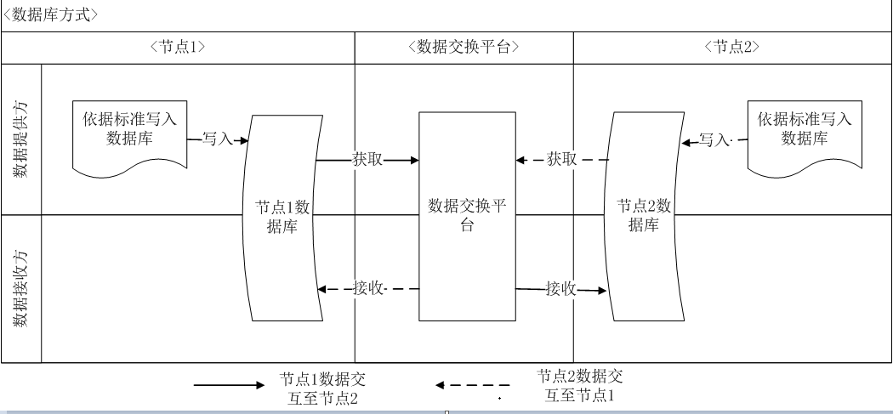

图1 基于数据库采集方式的结构图

6.3.3采用基于文件的交互方式
应满足以下要求：
- 数据提供方、数据接收方的数据交换应满足图2所示的基于文件采集方式的结构图；
- 自动测量设备需明确文件类型、格式、解码规则，通常建议采用常用文件格式，如EXCEL、TXT等；
- 使用文件方式进行数据采集过程中的文件命名方法满足要求：文件的命名方法为：[数据项目录][日期][文件编号].[文件后缀名]，只有一个文件时文件编号为0001，多个时采用文件编号依次增加，示例如：样品信息202001010001.txt。
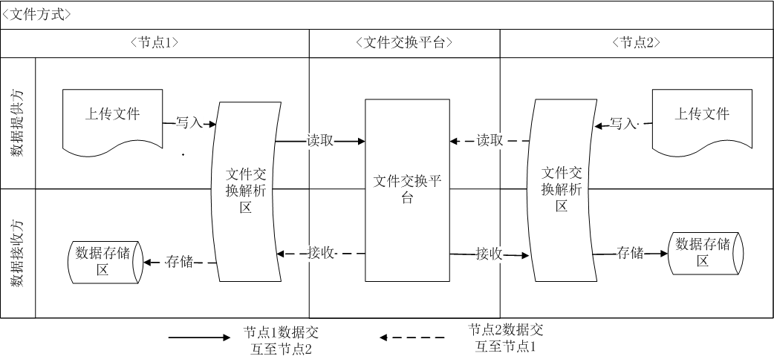

图2 基于文件采集方式的结构图

6.3.4采用基于服务接口的交互方式
应满足以下要求：
- 数据提供方、数据接收方的数据交换应满足图3所示的基于服务接口采集方式的结构图；
- 数据提供方、数据接收方需明确接口的地址、调用方式、授权认证码；
- 服务接口协议格式分为服务接口请求对象格式和服务接口返回对象格式；
基于服务接口的采集格式见附录A.1。
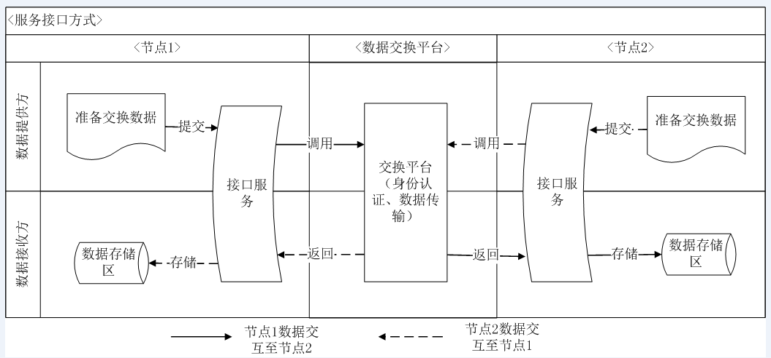

图3 基于服务接口采集方式的结构图

6.3.5采用基于自动检测设备接口的交互方式
应满足以下要求：
- 数据提供方、数据接收方的数据交换应满足图4所示的基于测量设备接口采集方式的结构图；
- 数据提供方需明确通讯协议、协议定义；
- 数据提供方的接口（通过为485、232、WIFI、以太网口等）是可被采集的；
- 服务接口协议格式分为服务接口请求对象格式和服务接口返回对象格式。
基于软件接口的采集格式见附录A.2。
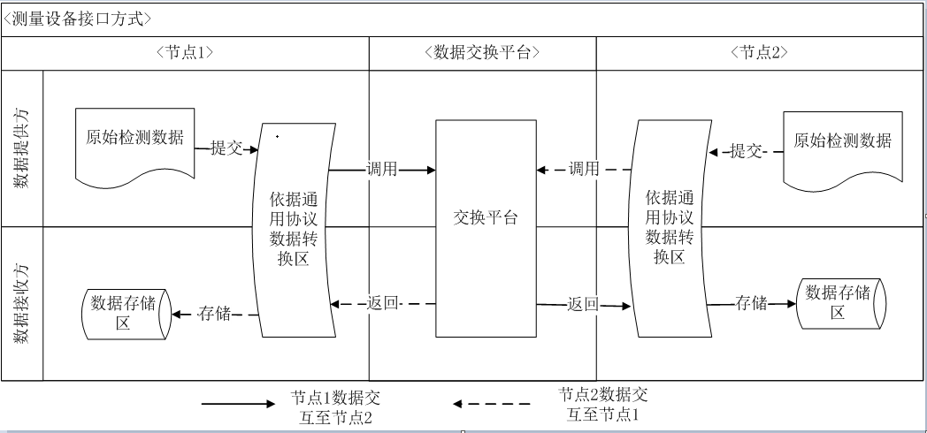

图4 基于测量设备接口采集方式的结构图

6.3.6 其它方式
除6.2.2、6.2.3、6.2.4、6.2.5以外的其他采集方式。

6.4 异常处置
数据提供方、数据接收方支持异常处置。数据交换平台建立异常处理机制解决数据交换过程中发生异常情况。对异常进行分析确定异常产生的原因，根据分析结果协调资源解决异常情况恢复数据交换。
异常处置流程分为以下情况：
a) 异常捕获：数据交换平台建立交换全过程异常捕获功能，获取异常情况并提供异常预警功能。
b) 异常分析：对于发生的异常进行分析，并确定异常原因。
c) 异常处理：协调处理异常所需相关资源，对异常情况进行统筹处理恢复数据交换。
附 录 A
(资料性附录)
计量检定、校准数据交互格式(JSON)
A.1 委托方信息数据项通过服务接口采集结果对象示例
[
/**
认证信息
**/
"IdenAuthInfo": {
"Token": "令牌",
"LoginId": "登录名",
"UserName": "用户名",
"Passwd": "验证编码"
}，
"CusInfoArray": {
/**
委托方信息集合
**/
"CusInfo": [{
" CustumerName ": "委托方名称/委托人姓名",
" SocialCreditCode ": "委托方统一社会信用代码/委托人身份证号码",
" Linkman ": "联系人",
" Phone ": "联系电话",
" Address ": "通讯地址",
" SiteAddress ": "现场检定/校准地址",
" Division; ": "行政区划",
" Industry ": "所属行业"
}
……
/**
多个组合
**/
]，
}
]

A.2检定、校准任务试验数据信息数据项通过测量设备采集结果对象示例
[{
/**
认证信息
**/
"IdenAuthInfo": {
"Token": "令牌",
"LoginId": "登录名",
"UserName": "用户名",
"Passwd": "验证编码"
}，
/**
检定、校准任务试验数据组
**/
"TestResultArray": {
/**
第一组检定、校准任务试验数据
**/
"TestResult": [{
"TestItem": "检定、校准参数",
"MEMC ": "计量特性",
"Specifications ": "技术要求",
"TestData ": "实测值",
"MPEE ": "示值误差",
"Uncertainty ": "不确定度",
"ItemResult": "单项判定"
}
/**
多个检定、校准任务试验数据
**/
……

]，
}
]

A.3 基于自动检测设备接口的交互格式
样品试验完成后，移动终端输出的数据由辅助信息、试验数据组成。试验数据包括测试数据、原始记录数据以及报告数据。数据格式如下：
[{
/**
认证信息
**/
"AUTH_INFO": {
"TOKEN": "令牌",
"LOGINNAME": "登录名",
"USERNAME": "用户名",
"CODE": "用户编码"
}，
/**
自动接口基本信息
**/
"TESBASEINFO": {
"EQ_NAME": "检定、校准样品名称",
"EQ_SBBH": "设备编号",
"EQ_XH": "型号",
"EQ_FACNO": "出厂编号",
"TE_HUMIDITY": "环境湿度",
"TE_TEMPERATURE": "环境温度",
"TE_EXOR": "检定/校准人",
"RESERVED_FIELD1": "预留字段1"，
"RESERVED_FIELD2": "预留字段2",
"RESERVED_FIELD3": "预留字段3",
"RESERVED_FIELD4": "预留字段4",
"RESERVED_FIELD5": "预留字段5",
},
/**
自动接口数据信息
**/
"TESDATALIST": [{
"TE_XM": "检定/校准项目",
"TE_XM_P": "项目属性",
"TE_EQNO": "检定/校准设备编号",
"TE_VALUE": "检定/校准值",
"TE_RE_VALUE": "结论值",
"RESERVED_FIELD1": "预留字段1"，
"RESERVED_FIELD2": "预留字段2",
"RESERVED_FIELD3": "预留字段3",
"RESERVED_FIELD4": "预留字段4",

"RESERVED_FIELD5": "预留字段5"
}
……
]
}]

